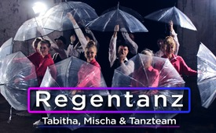
Kla.TV Hits
19. AZK: ♫ „Regentanz“ ♫ von Tabitha, Mischa & Tanzteam
„Im Regen tanzen wir, bis die Sonne wieder lacht!“ Voller Energie vermittelt das Lied Freude und Glaube inmitten von widerlichen Umständen. Lasst uns niemals den Mut verlieren!

1. Strophe
Wenn die dunklen Wolken
Nur ein Blitz erhellt
Und wir Tag als Nacht erleben
Dann will ich weiter hoffen
Denn wenn der Regen fällt
Wachsen wir und Wunder geschehen

Refrain
Im Regen tanzen wir
Lasst uns jubeln, tanzen, sing’n
Bis die Sonne wieder lacht
Im Regen tanzen wir
Lasst uns jubeln, tanzen, sing’n
Bis die Sonne wieder lacht

2. Strophe
Es gibt 1000 Gründe langsam zu verzweifeln
Doch doppelt zu viele um dranzubleiben
So will ich weiter hoffen
Denn Mut und Glaube reicht
Für Freude, Kraft und Leben in der Endzeit

Refrain
Im Regen tanzen wir
Lasst uns jubeln, tanzen, sing’n
Bis die Sonne wieder lacht
Im Regen tanzen wir
Lasst uns jubeln, tanzen, sing’n
Bis die Sonne wieder lacht

Bridge
Tränen und Regen vermischen sich
Komm, gib mir deine Hand. Wir tanzen weiter
Komm wir tanzen weiter
Ja, ich gebe dir meine Hand
Du bist mein Grund
Zum Glauben, Danken, Springen, Tanzen, Singen

Refrain
Im Regen tanzen wir
Lasst uns jubeln, tanzen, sing’n
Bis die Sonne wieder lacht
Im Regen tanzen wir
Lasst uns jubeln, tanzen, sing’n
Bis die Sonne wieder lacht

Refrain
Im Regen tanzen wir
Bis die Sonne wieder lacht
Lasst uns jubeln, tanzen, sing’n
Im Regen tanzen wir
Lasst uns jubeln, tanzen, sing’n
Bis die Sonne wieder lacht

Refrain
Im Regen tanzen wir
Lasst uns jubeln, tanzen, sing’n
Bis die Sonne wieder lacht
Im Regen tanzen wir
Lasst uns jubeln, tanzen, sing’n
Bis die Sonne wieder lacht

Im Regen tanzen wir
Lasst uns jubeln, tanzen, sing
bis die Sonne wieder lacht

Im Regen tanzen wir
Lasst uns jubeln, tanzen, sing
bis die Sonne wieder lacht

von Tabitha, Mischa und Tanzteam
Quellen:
-
Das könnte Sie auch interessieren:

Song auf Spotify: https://open.spotify.com/track/0EWGAOXspEItVj7JvqT6z8

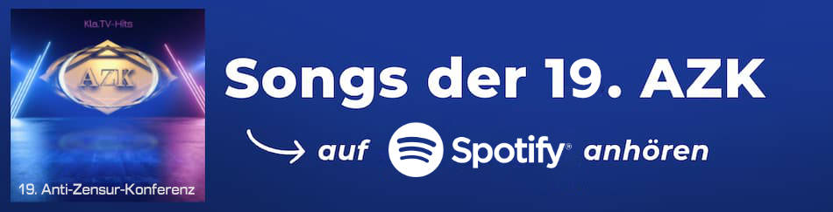
#Kultur - www.kla.tv/Kultur
#AZK - AZK-Konferenzen - www.kla.tv/AZK
#AZK-Lieder - www.kla.tv/AZK-Lieder
#AZK19 - 19. AZK-Konferenz - www.kla.tv/AZK19
#Hits - Kla.TV-Hits - www.kla.tv/Hits

Kla.TV – Die anderen Nachrichten ... frei – unabhängig – unzensiert ...
- was die Medien nicht verschweigen sollten ...
- wenig Gehörtes vom Volk, für das Volk ...
- tägliche News ab 19:45 Uhr auf www.kla.tv
Dranbleiben lohnt sich!
Kostenloses Abonnement mit wöchentlichen News per E-Mail erhalten Sie unter: www.kla.tv/abo
Sicherheitshinweis:
Gegenstimmen werden leider immer weiter zensiert und unterdrückt. Solange wir nicht gemäß den Interessen und Ideologien der Systempresse berichten, müssen wir jederzeit damit rechnen, dass Vorwände gesucht werden, um Kla.TV zu sperren oder zu schaden.
Vernetzen Sie sich darum heute noch internetunabhängig!
Klicken Sie hier: www.kla.tv/vernetzung
Lizenz: Creative Commons-Lizenz mit Namensnennung
Verbreitung und Wiederaufbereitung ist mit Namensnennung erwünscht! Das Material darf jedoch nicht aus dem Kontext gerissen präsentiert werden. Mit öffentlichen Geldern (GEZ, Serafe, GIS, ...) finanzierte Institutionen ist die Verwendung ohne Rückfrage untersagt. Verstöße können strafrechtlich verfolgt werden.

